Zajęcia rozwijające komunikowanie się

Temat: Klasa II, III Szkoła Podstawowa Specjalna Nr 4 dla uczniów z niepełnosprawnością intelektualną w stopniu umiarkowanym i znacznym
Nazwisko i imię nauczyciela: Kondraciuk Elżbieta
el.kondraciuk@wp.pl
termin realizacji: 16.06.2020 r.

Temat: Wycieczka
Opowiedz o wycieczce, na którą pojechałaś/pojechałeś.
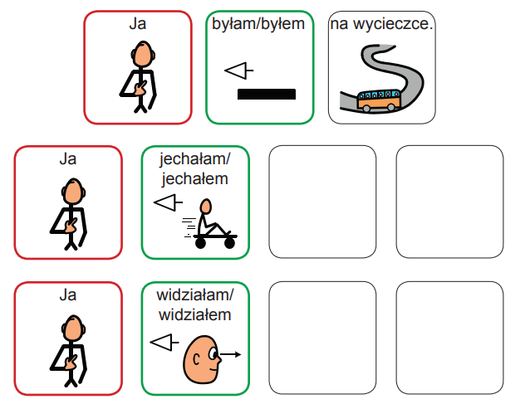
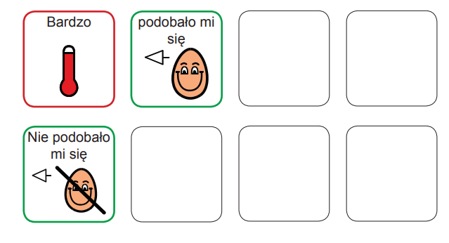
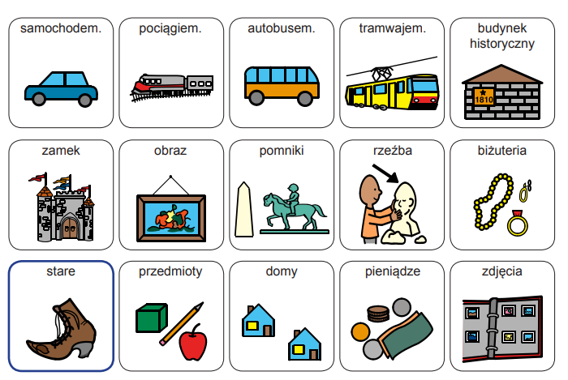

Zajęcia rozwijające komunikowanie się

Temat: Klasa II, III Szkoła Podstawowa Specjalna Nr 4 dla uczniów z niepełnosprawnością intelektualną w stopniu umiarkowanym i znacznym
Nazwisko i imię nauczyciela: Kondraciuk Elżbieta
el.kondraciuk@wp.pl
termin realizacji: 19.06.2020 r.

Temat: Liczę od 1 do 9.
Policz
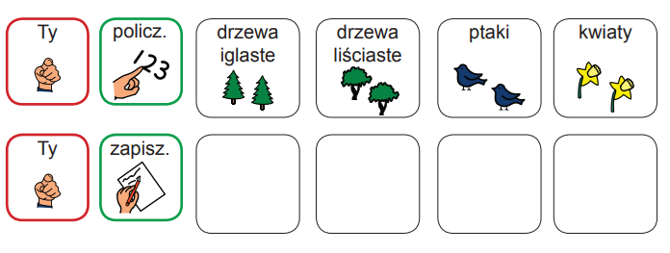

Zajęcia rozwijające komunikowanie się

Temat: Klasa II, III Szkoła Podstawowa Specjalna Nr 4 dla uczniów z niepełnosprawnością intelektualną w stopniu umiarkowanym i znacznym
Nazwisko i imię nauczyciela: Kondraciuk Elżbieta
el.kondraciuk@wp.pl
termin realizacji: 23.06.2020 r.

Temat: Środki komunikacji

